Igor Zawartka
Klasa 2ia
Grupa 2.
2021.03.28

Ćwiczenie 022
SSH na serwerze Ubuntu

Instalacja usługi
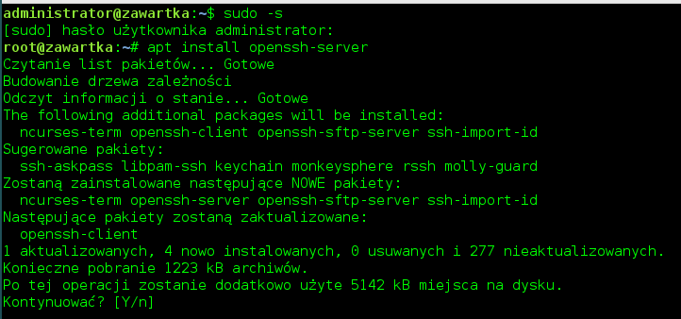
Obrazek 1: Zainstalowanie usługi
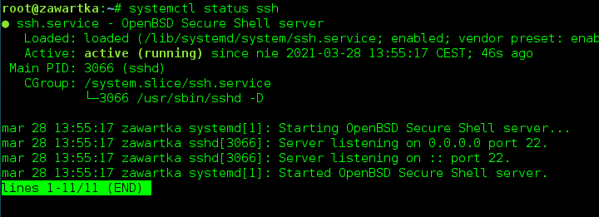
Obrazek 2: Sprawdzenie poprawności działanie usługi
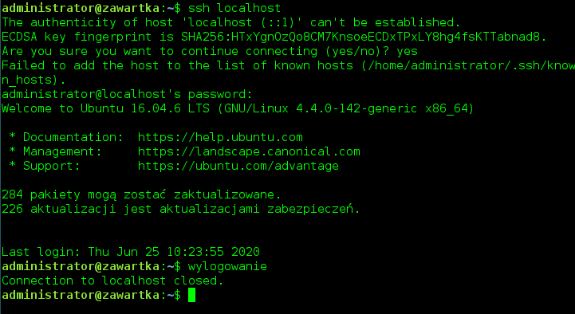
Obrazek 3: Testowe połączenie z tej samej maszyn

Konfiguracja usługi
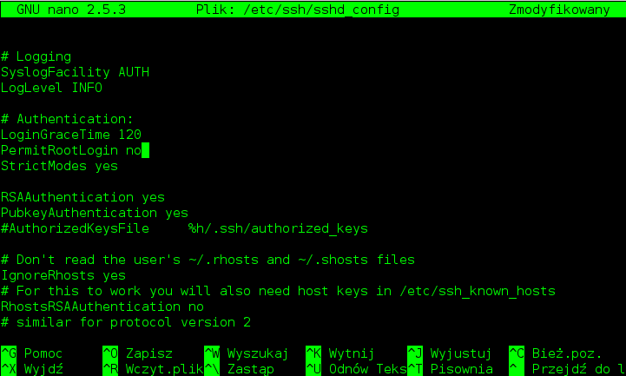
Obrazek 4: Zablokowanie możliwości logowania się jako root w pliku /etc/ssh/sshd_config
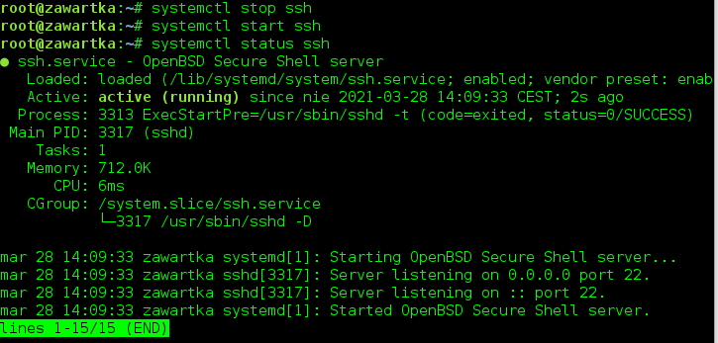
Obrazek 5: Restart usługi i sprawdzenie poprawności działania

Test działania SSH
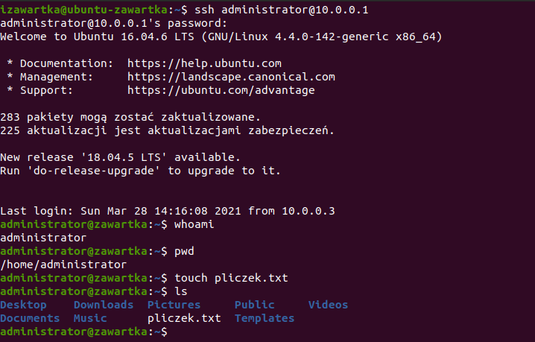
Obrazek 6: Testowe połączenie z klienta i utworzenie pliku pliczek.txt
Obrazek 7: Na serwerze pojawił się plik
Obrazek 8: Skrót Ctrl + D lub polecenie exit zakończy połączenie.

Kopiowanie plików przy użyciu SCP
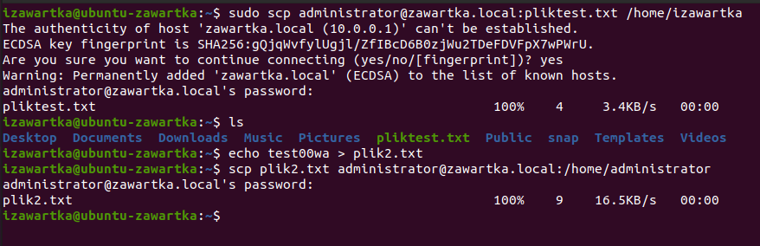
Obrazek 9: Przesyłanie plików najpierw z serwera do klienta, później na odwrót
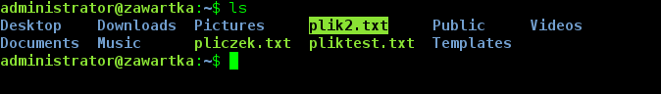
Obrazek 10: Plik się pojawił!

Kopiowanie plików przy użyciu SFTP
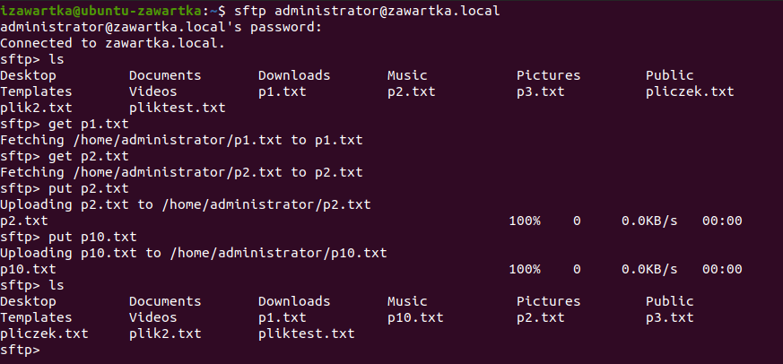
Obrazek 11: Test SFTP
get [plik] – pobieranie pliku
put [plik] – przesyłanie pliku
ls – listowanie plików w katalogu
mkdir – tworzenie nowego katalogu
exit / bye – zakończenie sesji

Definicje
SSH – Secure Shell – standard protokołów TCP/IP klient-serwer oraz serwer-klient działających na porcie 22. Podstawowy protokół SSH służy do zdalnego łączenia się z innymi komputerami i wykonywania dowolnych poleceń terminalowych na nich. Rodzina SSH zawiera w sobie również takie protokoły jak:
SCP – Secure Copy – służące do szybkiego przenoszenia plików z klienta na serwer i na odwrót. Nazwa pochodzi od polecenia cp, a ‘s’ z przodu oznacza zabezpieczenia połączenia szyfrowaniem.
SFTP – SSH File Transfer Protocol – Protokół w obsłudze podobny do FTP, ale oferujący dużo większe bezpieczeństwo przesyłanych danych. Wadą jest niższa szybkość transferu.
Aby móc zacząć używać SCP i SFTP, zwykle nie trzeba instalować ich jako osobnych usług, gdyż są wbudowane w SSH.
Spis treści
Instalacja usługi 1
Konfiguracja usługi 2
Test działania 3
Kopiowanie plików przy użyciu SCP 4
Kopiowanie plików przy użyciu SFTP 4
Definicje 5

